Actual
Dossier de documentation fonctionnelle et d’architecture
Version approfondie
Structurée pour prise en connaissance, analyse et évolution
Périmètre : architecture runtime, domaines métier, comptes, budget, transactions,
règles, schedules, rapprochement, sync, rapports, API/CLI
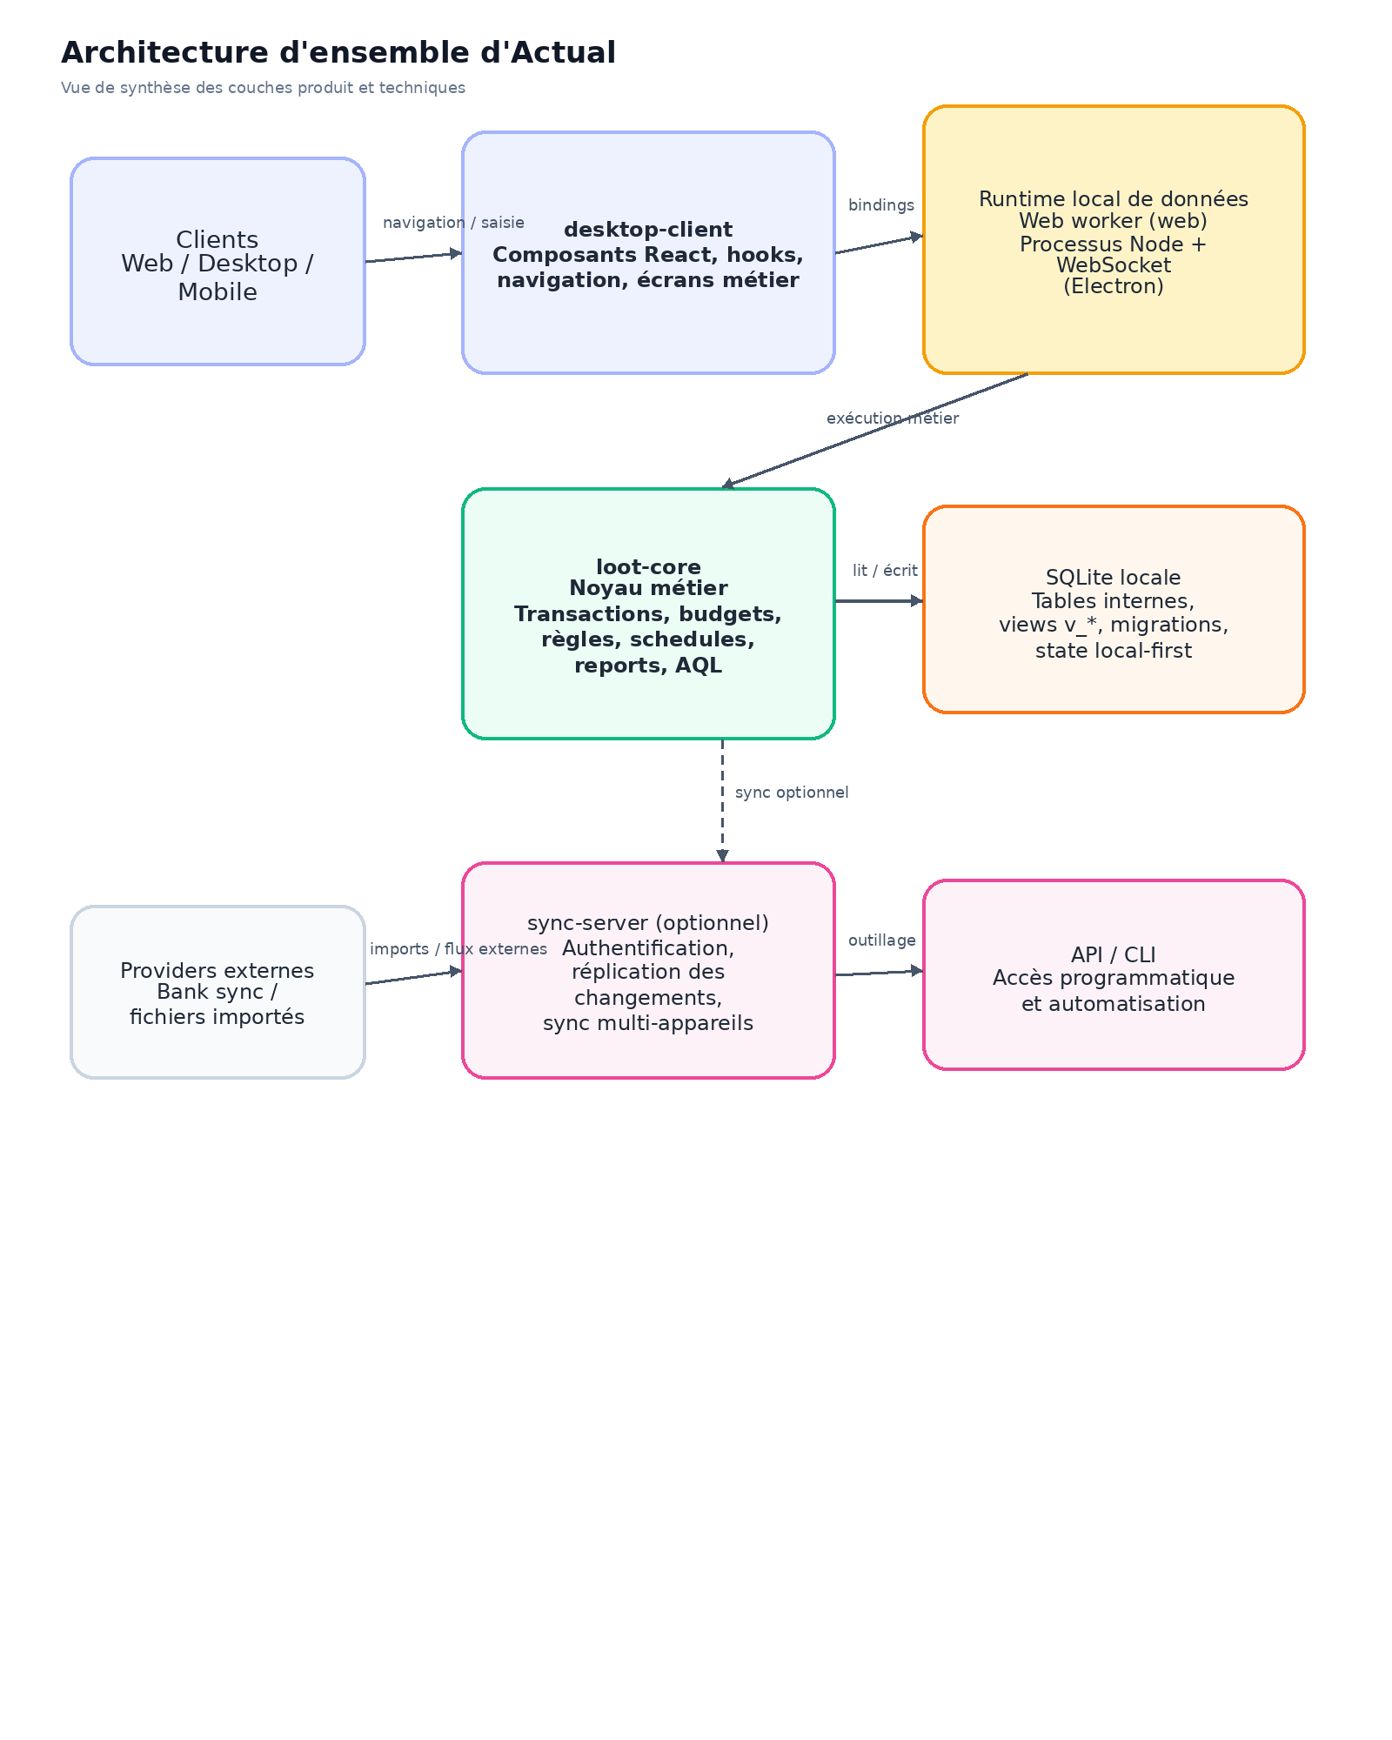

Sommaire
- 1. Objet du livrable
- 2. Résumé exécutif
- 3. Vision produit et périmètre fonctionnel
- 4. Architecture d’ensemble
- 4.1 Architecture runtime : web vs Electron
- 4.2 Structure de packages
- 5. Modèle métier et classes fonctionnelles
- 5.1 Entités cœur
- 5.2 Domaines fonctionnels
- 6. Cycle de vie d’une transaction
- 7. Parcours détaillés
- 7.1 Création d’un compte
- 7.2 Ajout manuel d’une transaction
- 7.3 Import de transactions et application des règles
- 7.4 Gestion d’un transfert
- 7.5 Rapprochement bancaire
- 7.6 Scheduled transactions
- 7.7 Synchronisation multi-appareils
- 8. Gestion détaillée des objets métier
- 9. Points d’attention pour une future évolution
- 10. Livrables graphiques inclus
- 11. Conclusion

1. Objet du livrable
Ce dossier fournit une lecture structurée et exploitable du projet Actual avant évolution. Il combine une documentation fonctionnelle, une lecture d’architecture, une cartographie des classes fonctionnelles et des diagrammes de séquence couvrant les principaux parcours métier.
Le document est orienté compréhension du système. Il relie les usages utilisateurs, les responsabilités métier et les composants techniques qui les portent.

2. Résumé exécutif
- Actual est une application de budget local-first : le budget vit en local et peut être synchronisé vers un sync-server optionnel.
- Le front principal est un client React (desktop-client) ; la logique métier transverse réside dans loot-core.
- Le stockage local s’appuie sur SQLite ; le schéma réel résulte d’un modèle initial puis de migrations successives.
- Le runtime diffère selon le mode : web worker côté navigateur, processus Node enfant + WebSocket côté Electron.
- Les fonctions métier pivot sont : comptes, budget enveloppe, catégories, payees, transactions, transferts, règles, schedules, rapports, sync et accès programmatique via API/CLI.
- La transaction constitue l’objet central ; elle peut être saisie, importée, transformée par des règles, liée à un schedule, scindée, rapprochée et synchronisée.

3. Vision produit et périmètre fonctionnel
Actual est un outil de gestion budgétaire personnelle orienté envelope budgeting. Le système distingue les comptes on-budget et off-budget, permet la tenue d’un registre de transactions, propose des catégories budgétaires avec report, automatise les imports au moyen de règles et fournit des rapports analytiques. Les données restent locales par défaut ; la synchronisation multi-appareils et le chiffrement de bout en bout sont optionnels.
Domaine | Finalité fonctionnelle | Objets centraux
Comptes | Représenter les sources et usages d’argent | Account, balances, reconciliation
Budget | Allouer l’argent disponible par enveloppes | BudgetMetaData, Category, MonthlySubCategoryBudget
Transactions | Tracer l’activité financière | Transaction, SubTransaction, ScheduledTransaction
Payees | Normaliser les contreparties et apprentissage | Payee, règles associées, catégorie par défaut
Règles | Automatiser classement et transformations | conditions, actions, ordre/spécificité
Rapports | Analyser dépenses, cash flow, net worth | AQL, dashboards, custom reports

4. Architecture d’ensemble
L’architecture Actual sépare clairement la couche d’interface, le noyau métier et la persistance locale. Le sync-server n’est pas le backend métier principal de l’application : il sert d’orchestrateur de synchronisation et d’accès protégé au budget. La logique métier effective est portée par loot-core, exécuté localement selon un runtime adapté à la plateforme.

Figure 1 - Architecture d’ensemble du projet Actual
Lecture du schéma : le client React orchestre l’interface, s’appuie sur la component-library pour le rendu, délègue la logique métier à loot-core et persiste dans SQLite. Le sync-server intervient comme couche optionnelle de diffusion/réconciliation des changements entre appareils. L’API et la CLI s’appuient elles aussi sur les briques de cœur.

4.1 Architecture runtime : web vs Electron
En web, le serveur local tourne dans un web worker afin d’isoler les opérations de base de données et préserver la réactivité du thread UI. En Electron, la logique de fond s’exécute dans un processus Node enfant relié à l’UI via WebSocket.
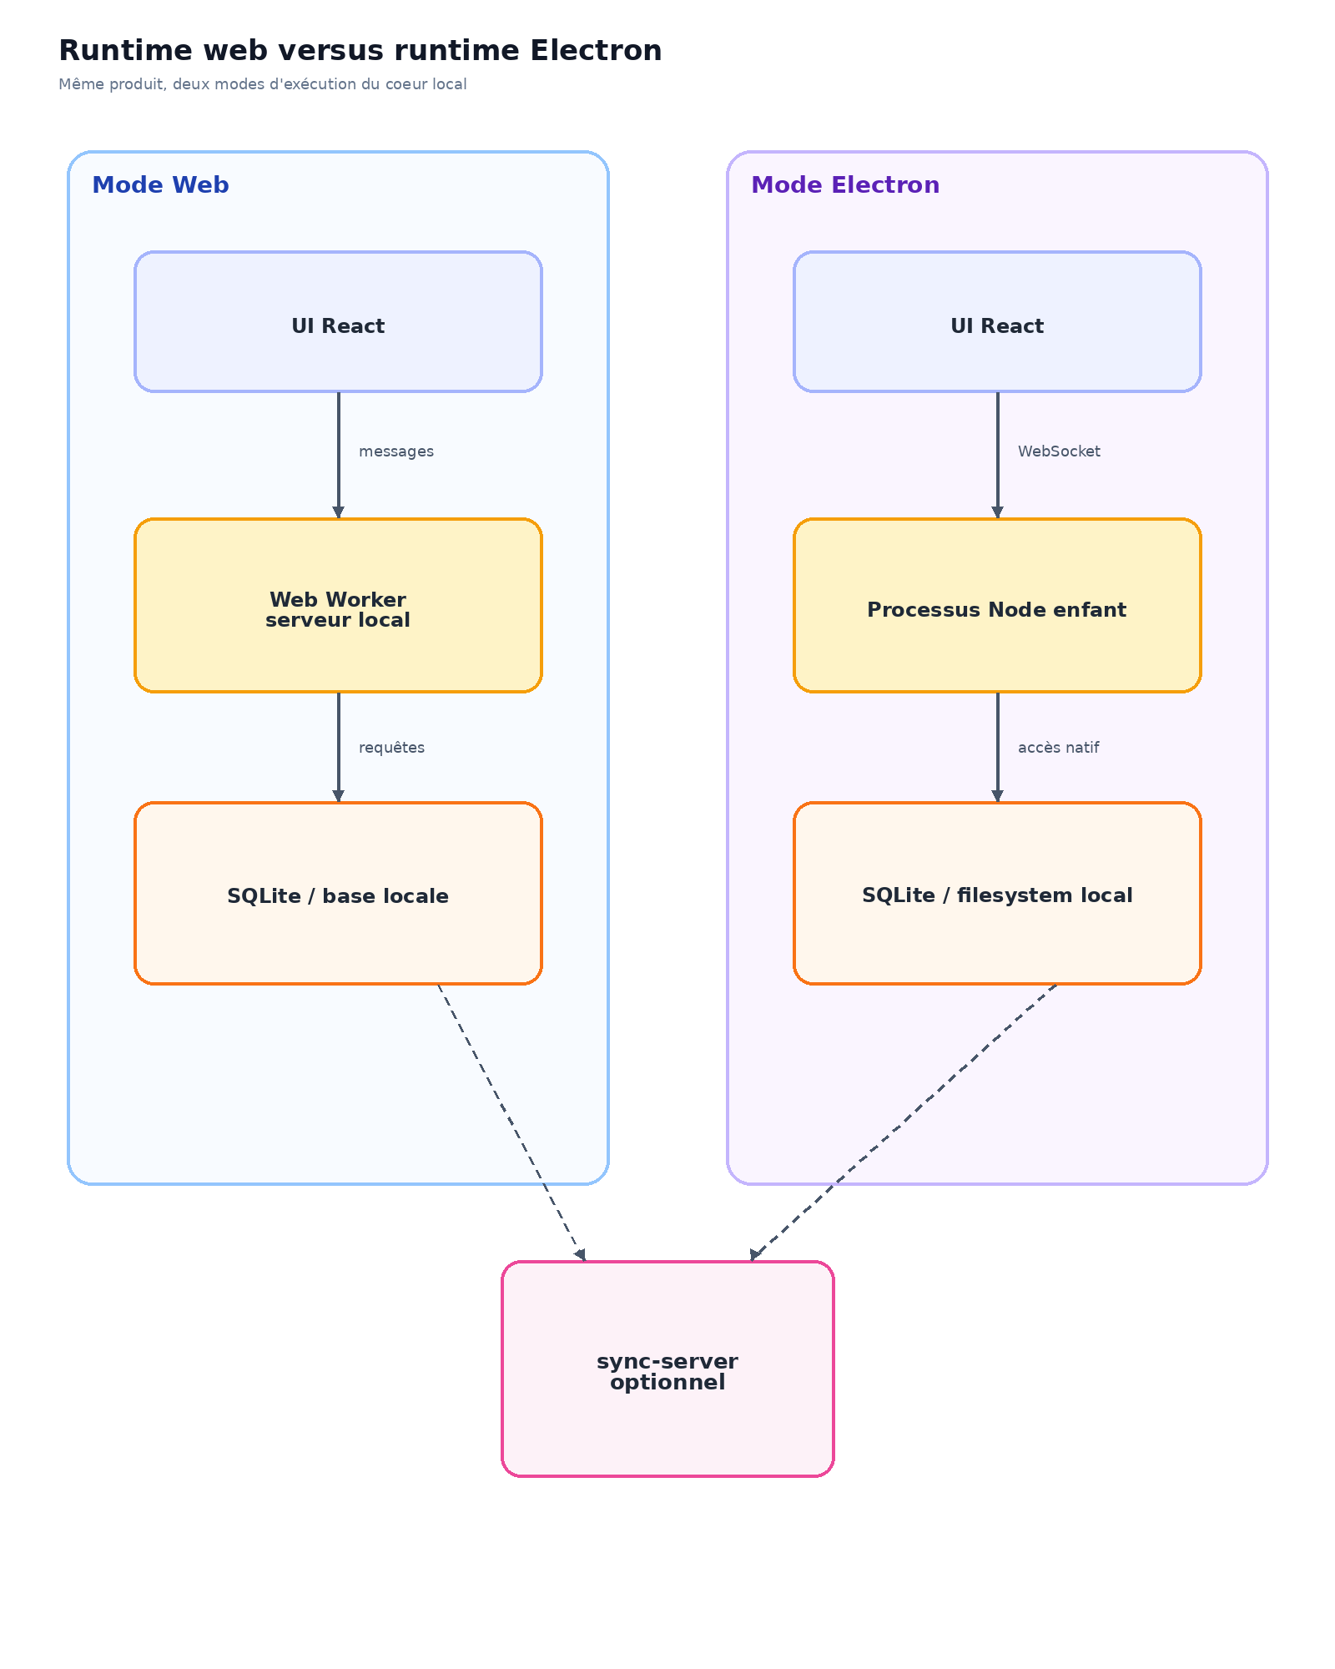
Figure 2 - Différence de runtime entre le mode web et le mode Electron

4.2 Structure de packages
Package | Rôle | Remarques
packages/loot-core | Noyau métier transversal | Transactions, budgets, règles, DB, AQL, logique partagée
packages/desktop-client | Client React web/desktop | Écrans, hooks, navigation, composants métier
packages/desktop-electron | Wrapper Electron | Fenêtrage, intégration OS, runtime desktop
packages/sync-server | Synchronisation serveur | Auth, sync multi-appareils, gestion serveur
packages/api | Accès programmatique | Intégrations et automatisation
packages/cli | Outillage en ligne de commande | Comptes, budgets, transactions, payees, tags, règles, schedules, query
packages/component-library | Bibliothèque UI | Design system et composants réutilisables

5. Modèle métier et classes fonctionnelles
Le projet manipule un nombre restreint d’objets métier structurants. Le schéma ci-dessous synthétise les classes fonctionnelles utiles pour raisonner sur l’évolution du produit.
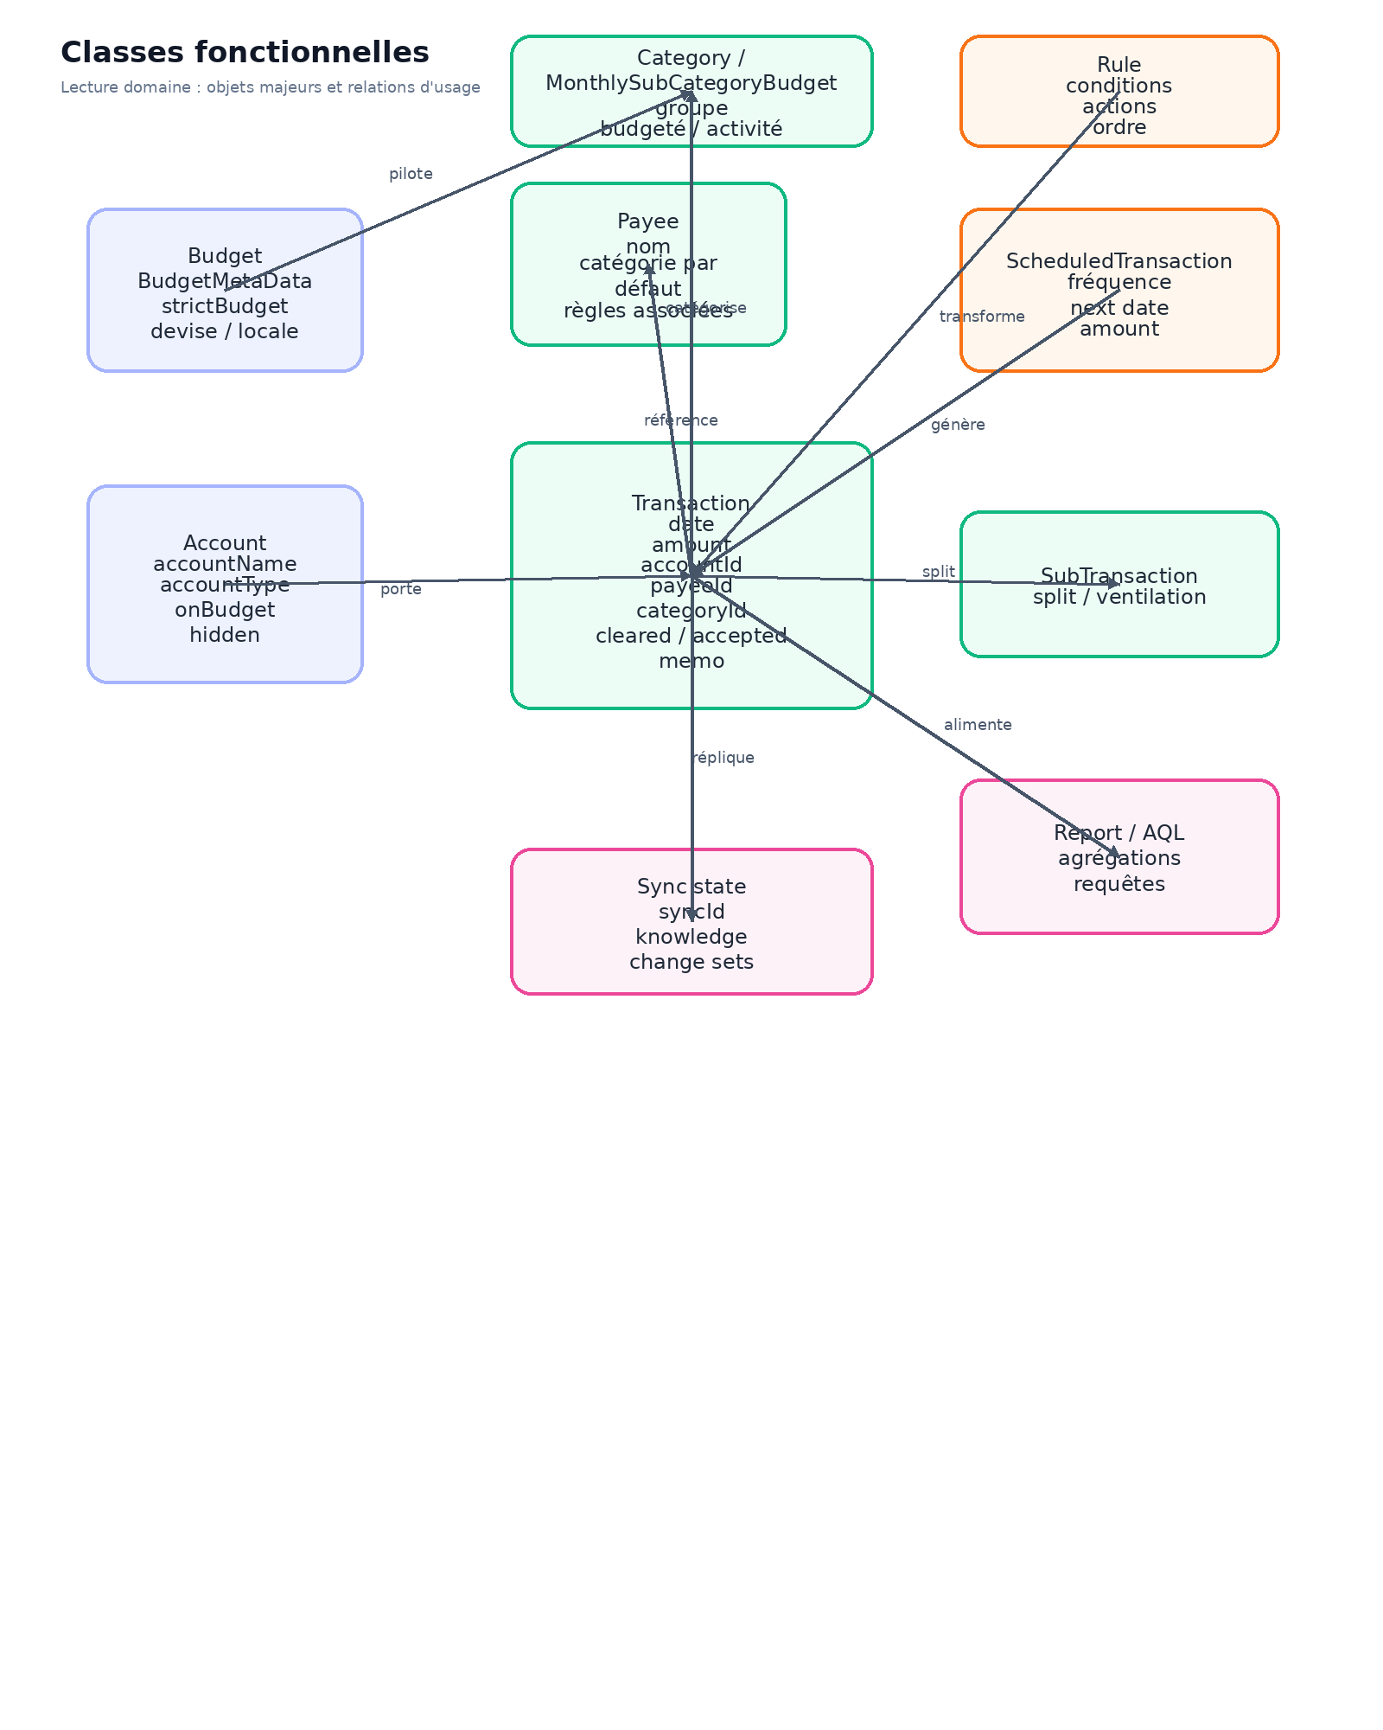
Figure 3 - Cartographie des classes fonctionnelles
Trois lectures sont particulièrement importantes : Budget et Category structurent l’allocation ; Account et Transaction structurent le registre et les balances ; Rule, Payee et ScheduledTransaction sont des objets d’automatisation qui enrichissent ou génèrent des transactions.

5.1 Entités cœur
Entité | Champs clefs observés | Rôle fonctionnel
Account | accountName, accountType, onBudget, hidden, lastReconciledBalance | Compte financier et rattachement budgétaire
Transaction | date, amount, accountId, payeeId, categoryId, cleared, accepted, memo | Événement financier du registre
SubTransaction | variante de Transaction | Ventilation d’une transaction
ScheduledTransaction | frequency, date, amount, accountId, payeeId, categoryId | Modèle d’occurrence récurrente
BudgetMetaData | strictBudget, currencyISOSymbol, currencyLocale, budgetType, dateLocale | Paramétrage global du budget
MonthlySubCategoryBudget | categoryId, budgeted, overspendingHandling | Allocation mensuelle par sous-catégorie
FileMetaData | budgetDataVersion, currentKnowledge | Versionnement et sync

5.2 Domaines fonctionnels
Comptes
- Création de comptes locaux ou liés à un provider de bank sync.
- Distinction on-budget / off-budget : seuls les comptes on-budget affectent le budget.
- Clôture de compte avec transfert du solde résiduel vers un autre compte.
- Historique, balances, cleared total, uncleared total, réconciliation.
Budget et catégories
- Approche envelope budgeting : on ne budgete que l’argent déjà disponible.
- Catégories regroupées en groupes ; allocations mensuelles et comportements de dépassement.
- Masquage, fusion, suppression et déplacement de soldes/transactions entre catégories.
Transactions
- Ajout, modification, suppression, déplacement, export CSV, merge, split.
- Gestion des flags cleared / reconciled / accepted selon les flux.
- Support des transferts via payees spéciaux et génération de transaction miroir.
Payees et règles
- Normalisation des noms importés, fusion et renommage de payees.
- Règles ordonnées : conditions + actions, la plus spécifique s’exécute plus tard.
- Apprentissage implicite à partir du comportement de catégorisation.
Schedules
- Récurrences souples : mensuel, hebdo, jours spécifiques, one-shot, fin de validité.
- Prévisualisation, posting automatique ou manuel, skip de la prochaine occurrence.
- Lien entre transactions existantes et schedules.
Rapports et AQL
- Rapports natifs : net worth, cash flow, vues tableaux / graphiques.
- Custom reports et moteur AQL pour requêtes analytiques.
- Les transactions alimentent les rapports via vues et agrégations.

6. Cycle de vie d’une transaction
La transaction est le centre de gravité fonctionnel du système. La majorité des parcours utilisateurs visent à produire, corriger, rapprocher, classer ou analyser des transactions.
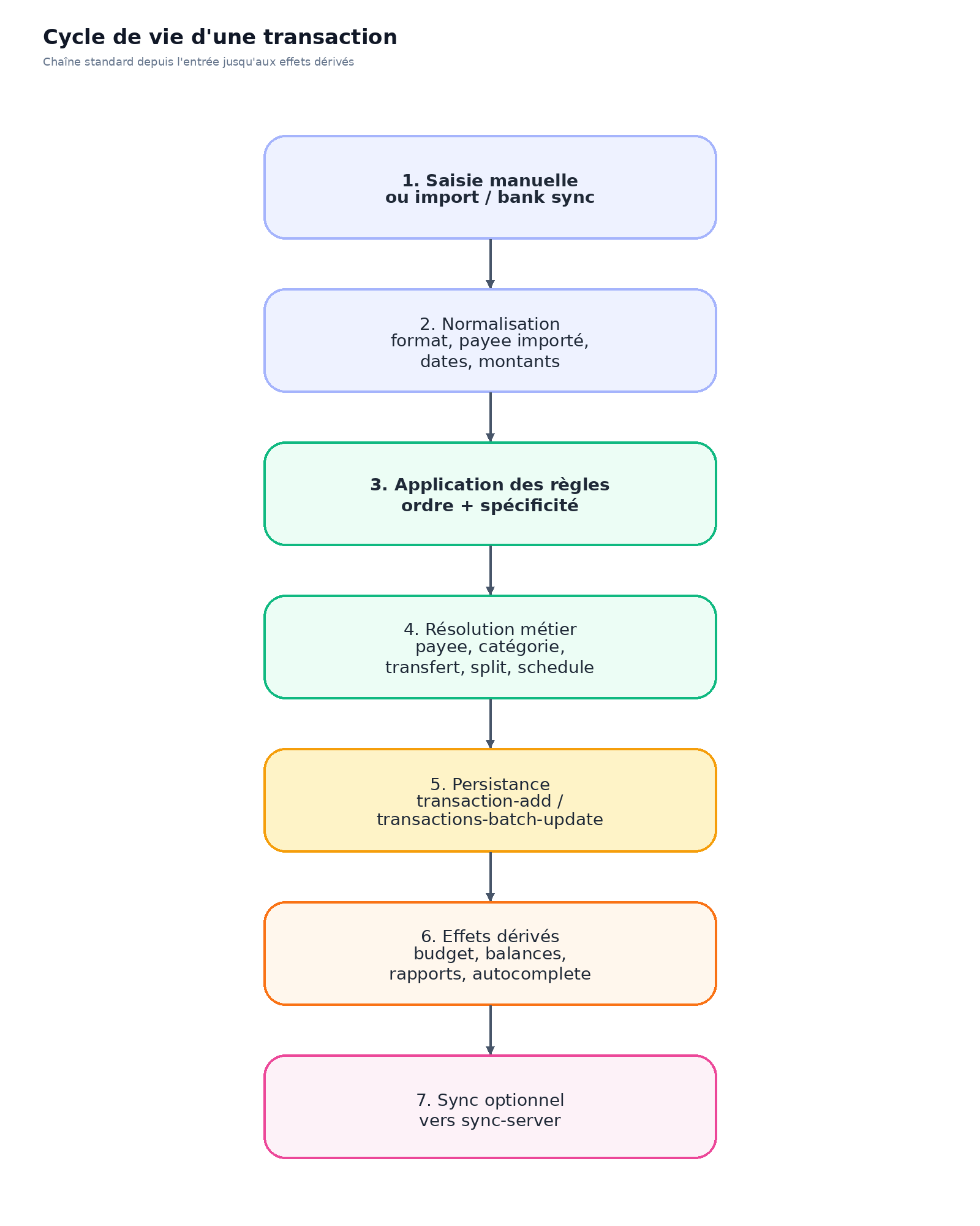
Figure 4 - Cycle de vie générique d’une transaction
- Entrée : saisie manuelle, import de fichier, bank sync ou génération depuis un schedule.
- Normalisation : adaptation des champs entrants, formats, montants et nettoyage du libellé importé.
- Règles : exécution ordonnée des conditions/actions, résolution éventuelle du payee et de la catégorie.
- Résolution métier : transfert, split, rattachement à un schedule, apprentissage de catégorie.
- Persistance : transaction-add, transactions-update ou transactions-batch-update.
- Effets dérivés : budget, balances, autocomplete et rapports.
- Synchronisation : publication des changements si un sync-server est configuré.

7. Parcours détaillés

7.1 Création d’un compte
Le parcours de création propose soit un compte local, soit un rattachement à un provider de synchronisation bancaire. Les informations demandées côté UI sont le nom, le statut on/off budget et le solde courant. Le compte est ensuite persisté par le cœur métier et visible dans la sidebar.
Étape | Entrée / décision | Effet métier
1 | Choix compte local ou bank sync | Oriente le flux d’initialisation
2 | Nom du compte | Crée l’identité visible du registre
3 | On budget / off budget | Détermine l’impact sur le budget
4 | Solde initial | Initialise balance et historique
5 | Création côté cœur | Retourne un id et met à jour la navigation
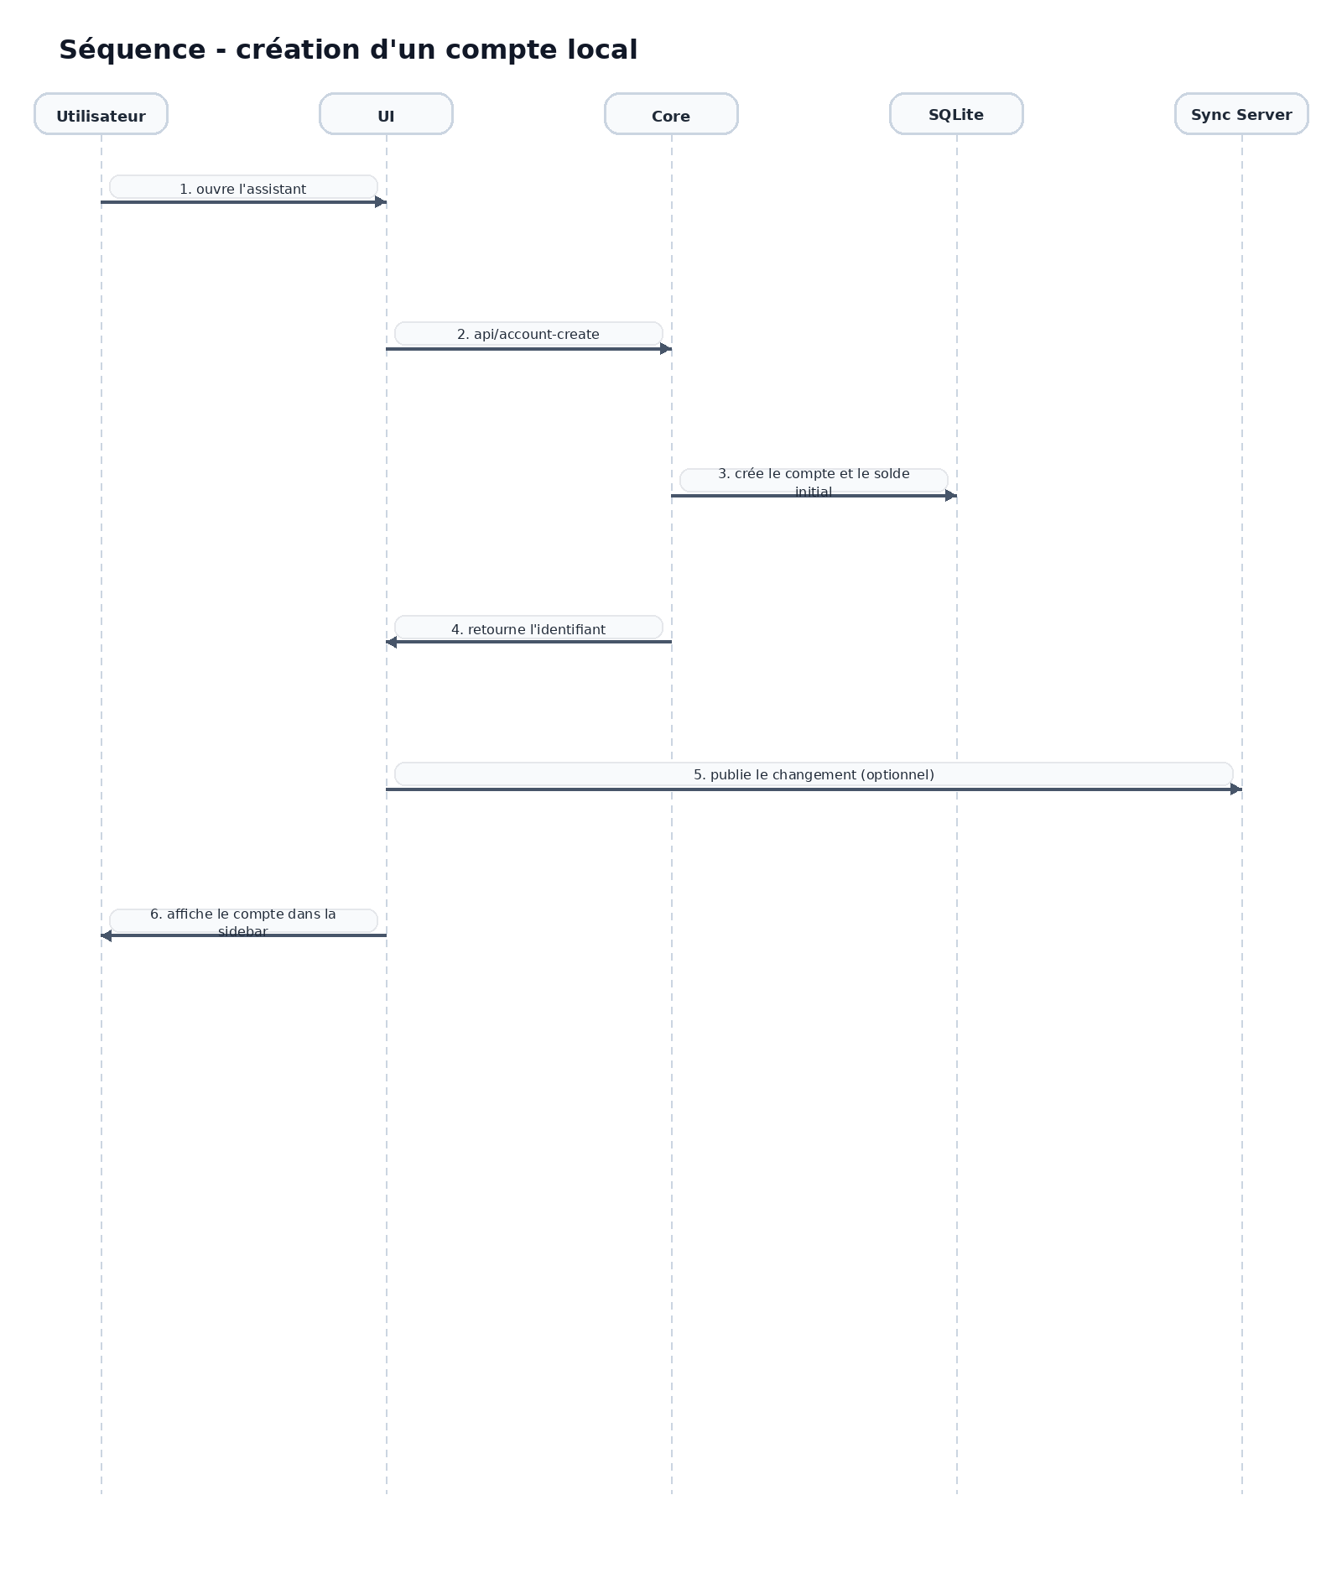
Figure 5 - Séquence de création d’un compte local

7.2 Ajout manuel d’une transaction
Une transaction manuelle peut être saisie dans un registre de compte, dans All Accounts ou dans certaines vues liées aux catégories. L’interface propose autocomplete payee/catégorie, puis le cœur métier persiste la transaction et recalcule les effets budgétaires.
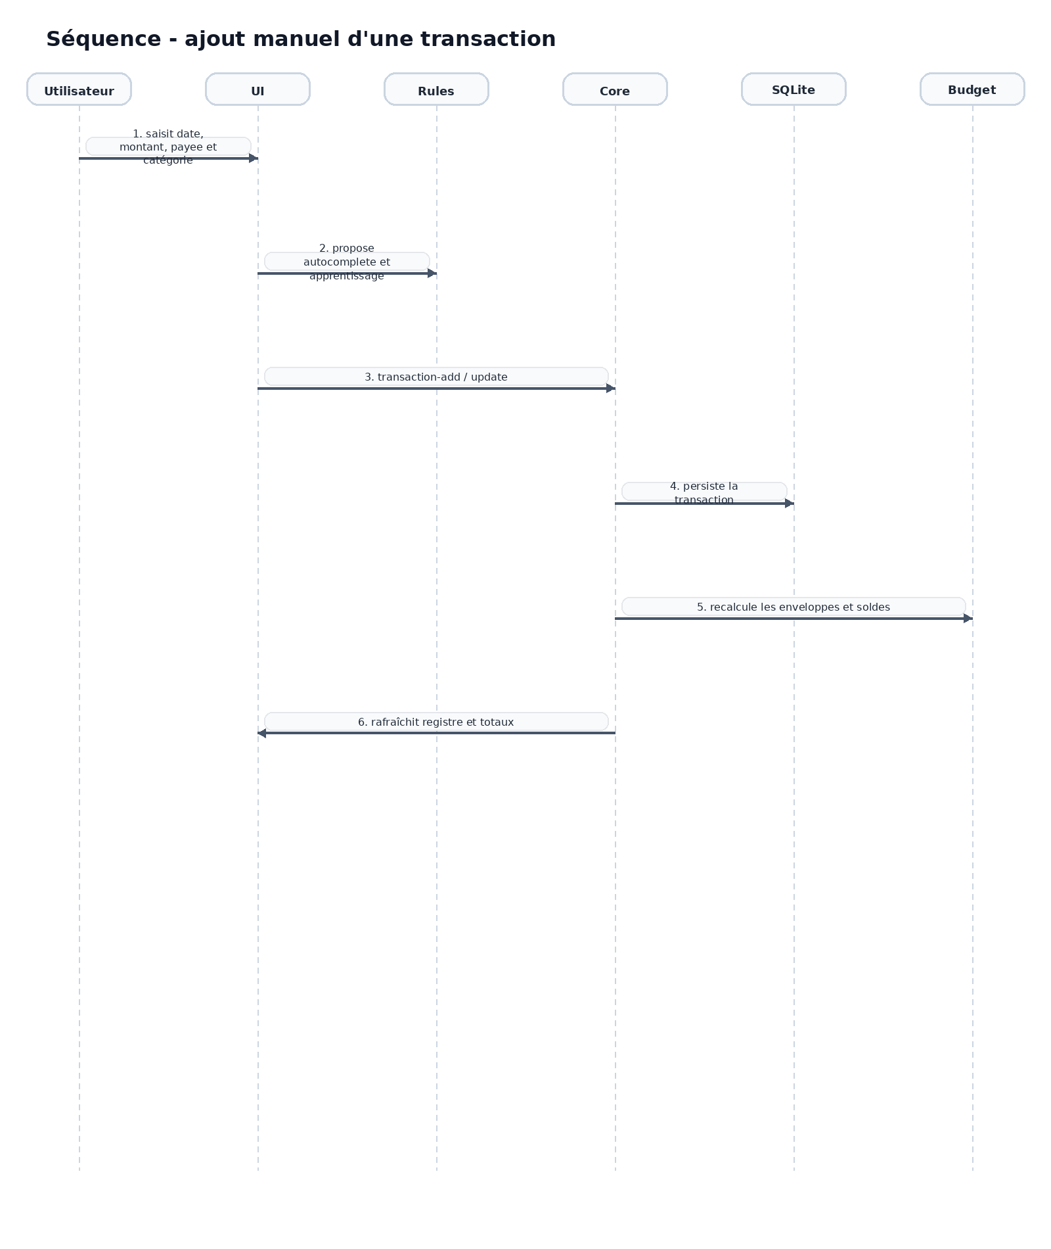
Figure 6 - Séquence d’ajout manuel d’une transaction
- Les montants sont manipulés en cents entiers dans les APIs/CLI.
- Les champs payee et catégorie peuvent être déduits ou proposés selon l’historique.
- La persistance peut déclencher apprentissage implicite et mises à jour d’agrégats.

7.3 Import de transactions et application des règles
L’import peut provenir d’un fichier ou d’un provider bancaire. Les transactions importées traversent une chaîne de normalisation puis sont comparées aux règles existantes. Le moteur peut reconnaître un payee, appliquer une catégorie par défaut, forcer un compte de transfert ou enrichir les notes.
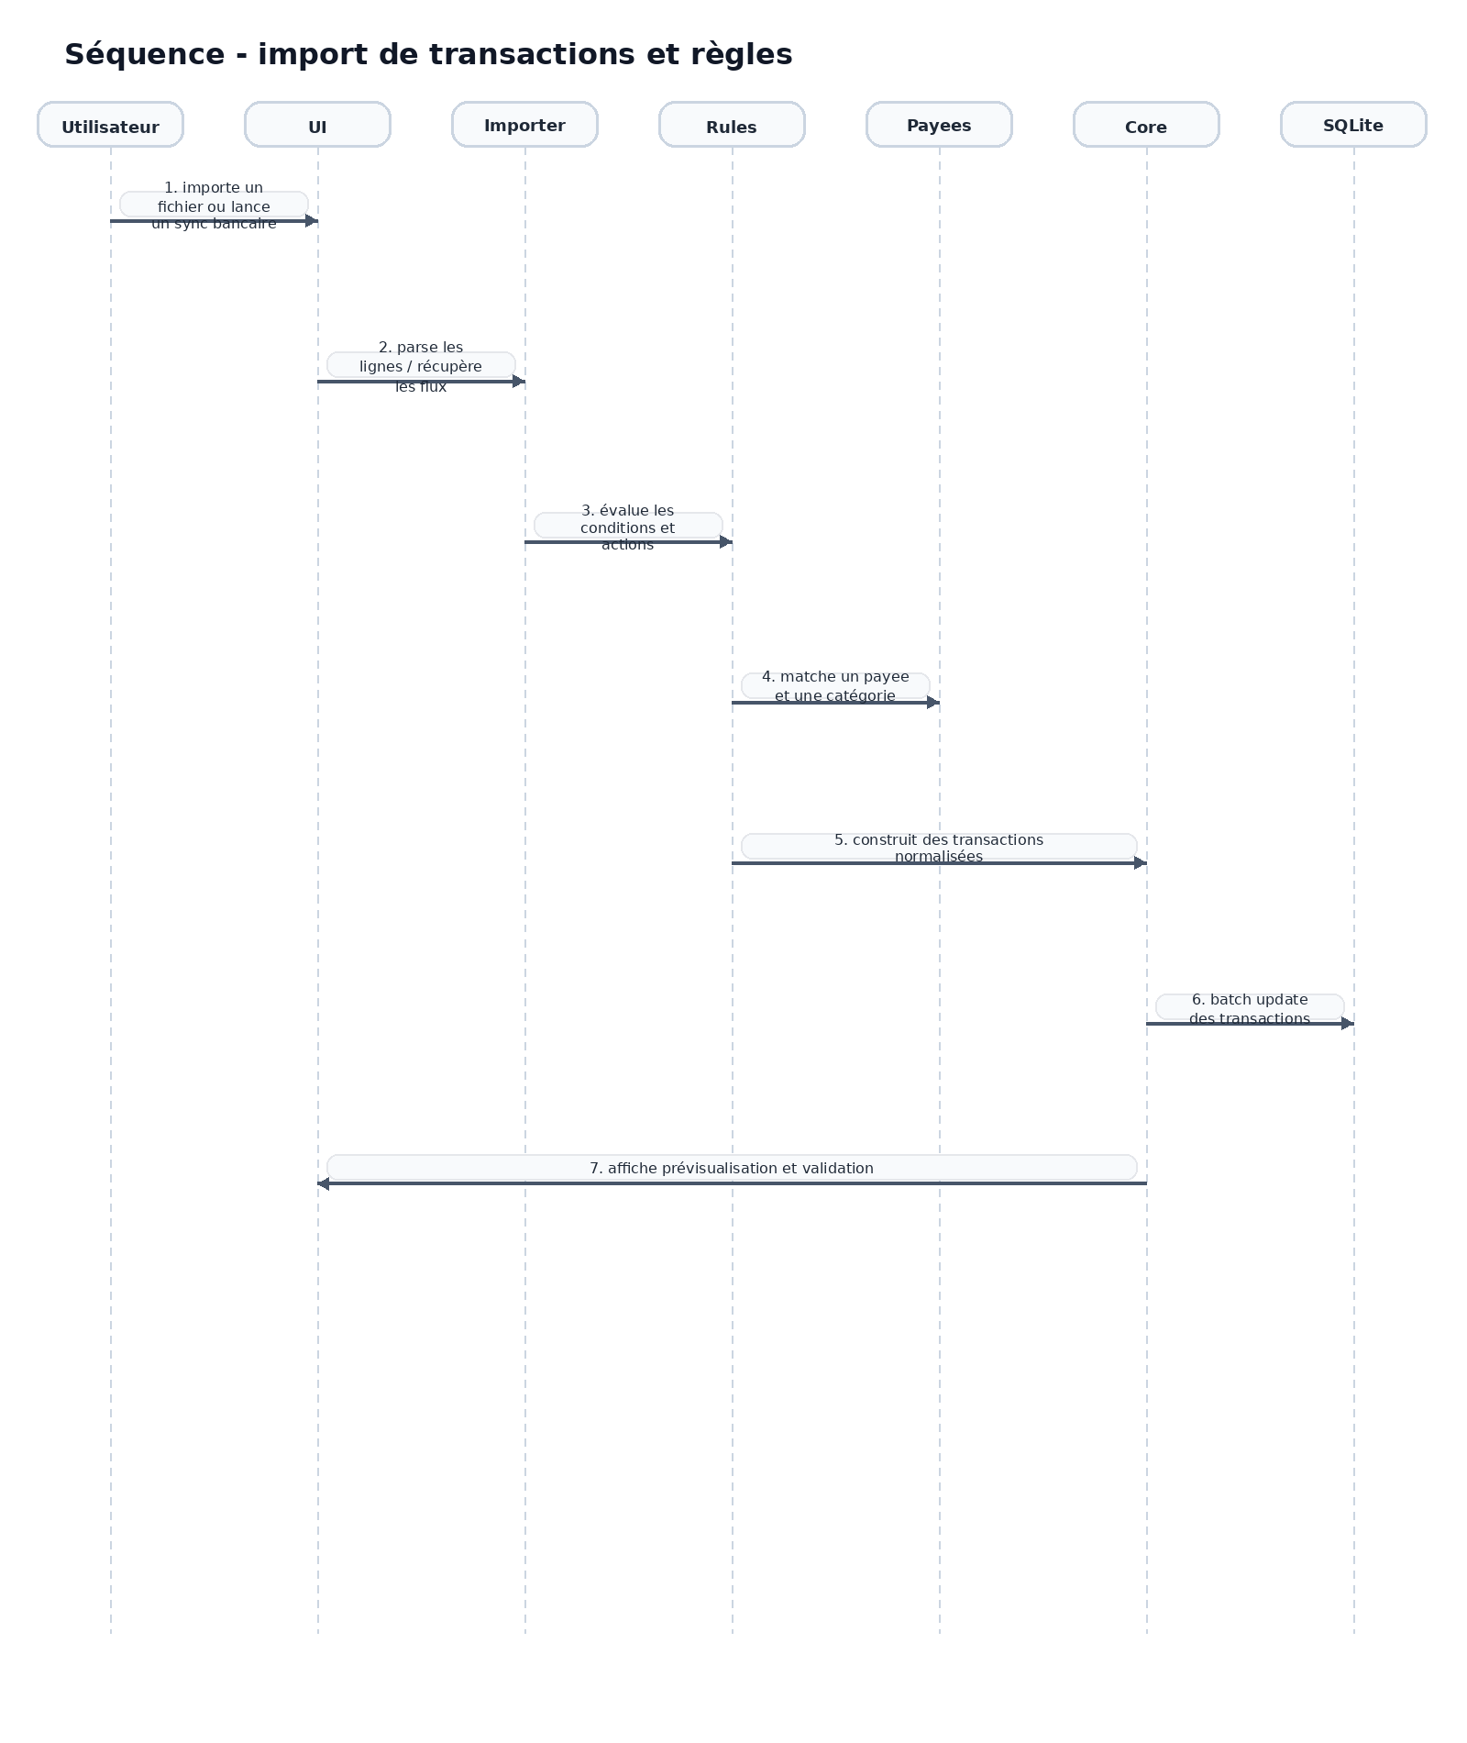
Figure 7 - Séquence d’import et de traitement par règles
- Si un payee exact existe, il est prioritaire.
- Sinon le système peut appliquer des règles de type contains/exact sur le payee importé.
- Les règles s’exécutent dans l’ordre affiché ; la plus spécifique gagne en cas de conflit de champ.
- Le batch update est le point de persistance typique pour les imports.

7.4 Gestion d’un transfert
Un transfert n’est pas un type d’objet autonome : il est modélisé comme un payee spécial représentant un autre compte. Lorsqu’un transfert est saisi, le moteur crée la transaction source et la transaction miroir dans le compte cible.
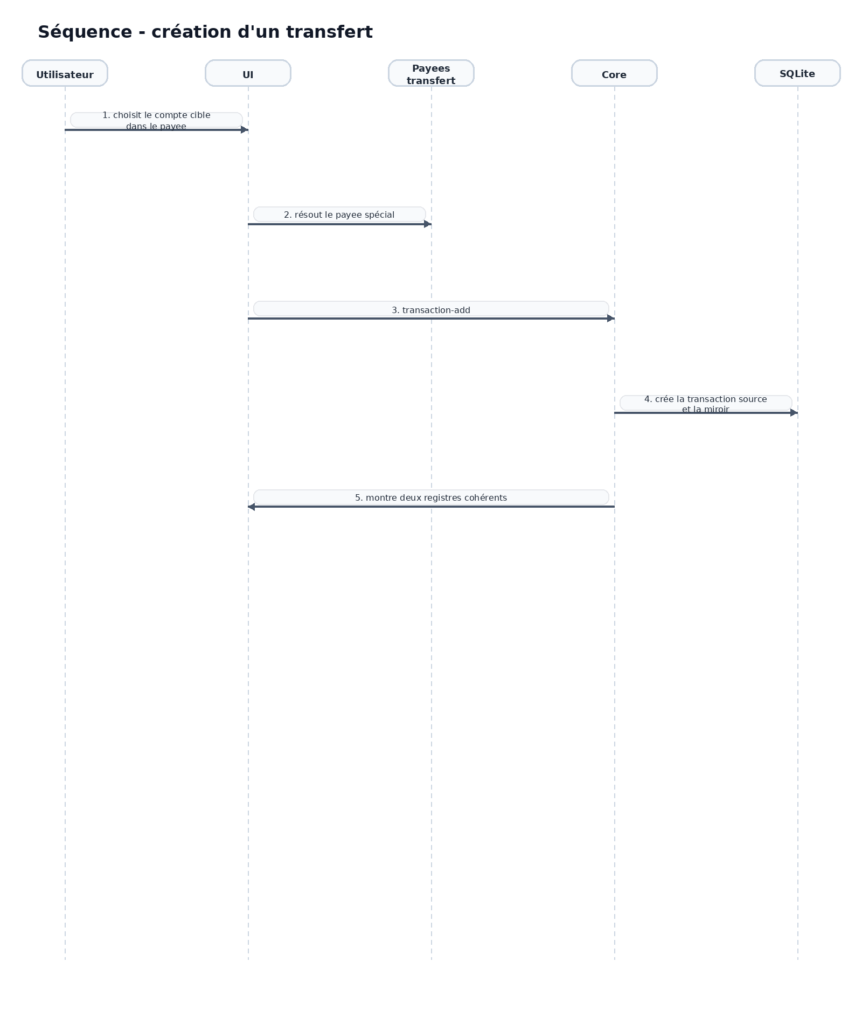
Figure 8 - Séquence de création d’un transfert
- Cette modélisation permet d’utiliser les règles aussi sur les transferts.
- Les imports synchronisés sur les deux comptes nécessitent un paramétrage de règles prudent pour éviter les doublons.
- Les transactions enfants/parent compliquent le relationnel miroir.

7.5 Rapprochement bancaire
Le rapprochement compare le relevé bancaire et le registre Actual. L’utilisateur saisit une balance cible ; le système calcule la différence avec le cleared total. Le marquage progressif des opérations en cleared réduit l’écart jusqu’à convergence.
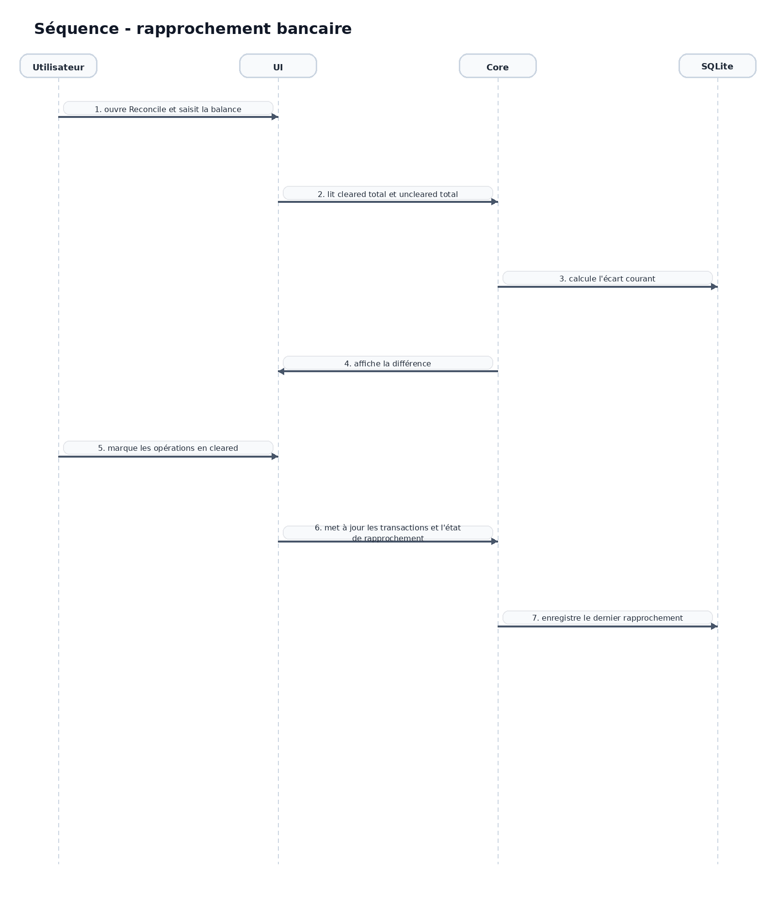
Figure 9 - Séquence de rapprochement bancaire
- Le lock icon ouvre le module de rapprochement.
- Le système expose cleared total et uncleared total dans l’en-tête du compte.
- La réconciliation met à jour des informations de balance et de date du dernier rapprochement.

7.6 Scheduled transactions
Le moteur de schedules couvre les récurrences simples et avancées. Une occurrence peut être postée automatiquement ou proposée pour validation. Un schedule peut également être relié à des transactions déjà présentes.
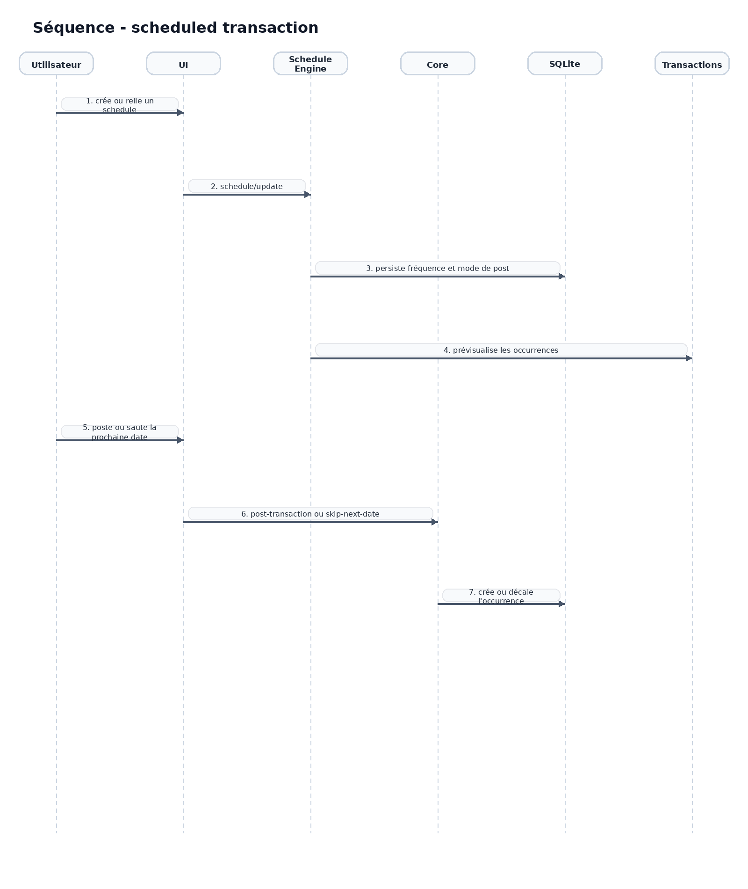
Figure 10 - Séquence de gestion d’un schedule
- Le système sait poster, sauter la prochaine date, ou marquer un schedule comme complété.
- Les schedules sont visibles aussi comme transactions preview dans certaines listes.
- Le lien entre une transaction et son schedule est important pour éviter les doublons.

7.7 Synchronisation multi-appareils
Actual adopte une logique local-first : chaque appareil manipule une copie locale, puis synchronise les changements vers un sync-server. L’utilisateur garde un usage fonctionnel même hors connexion.
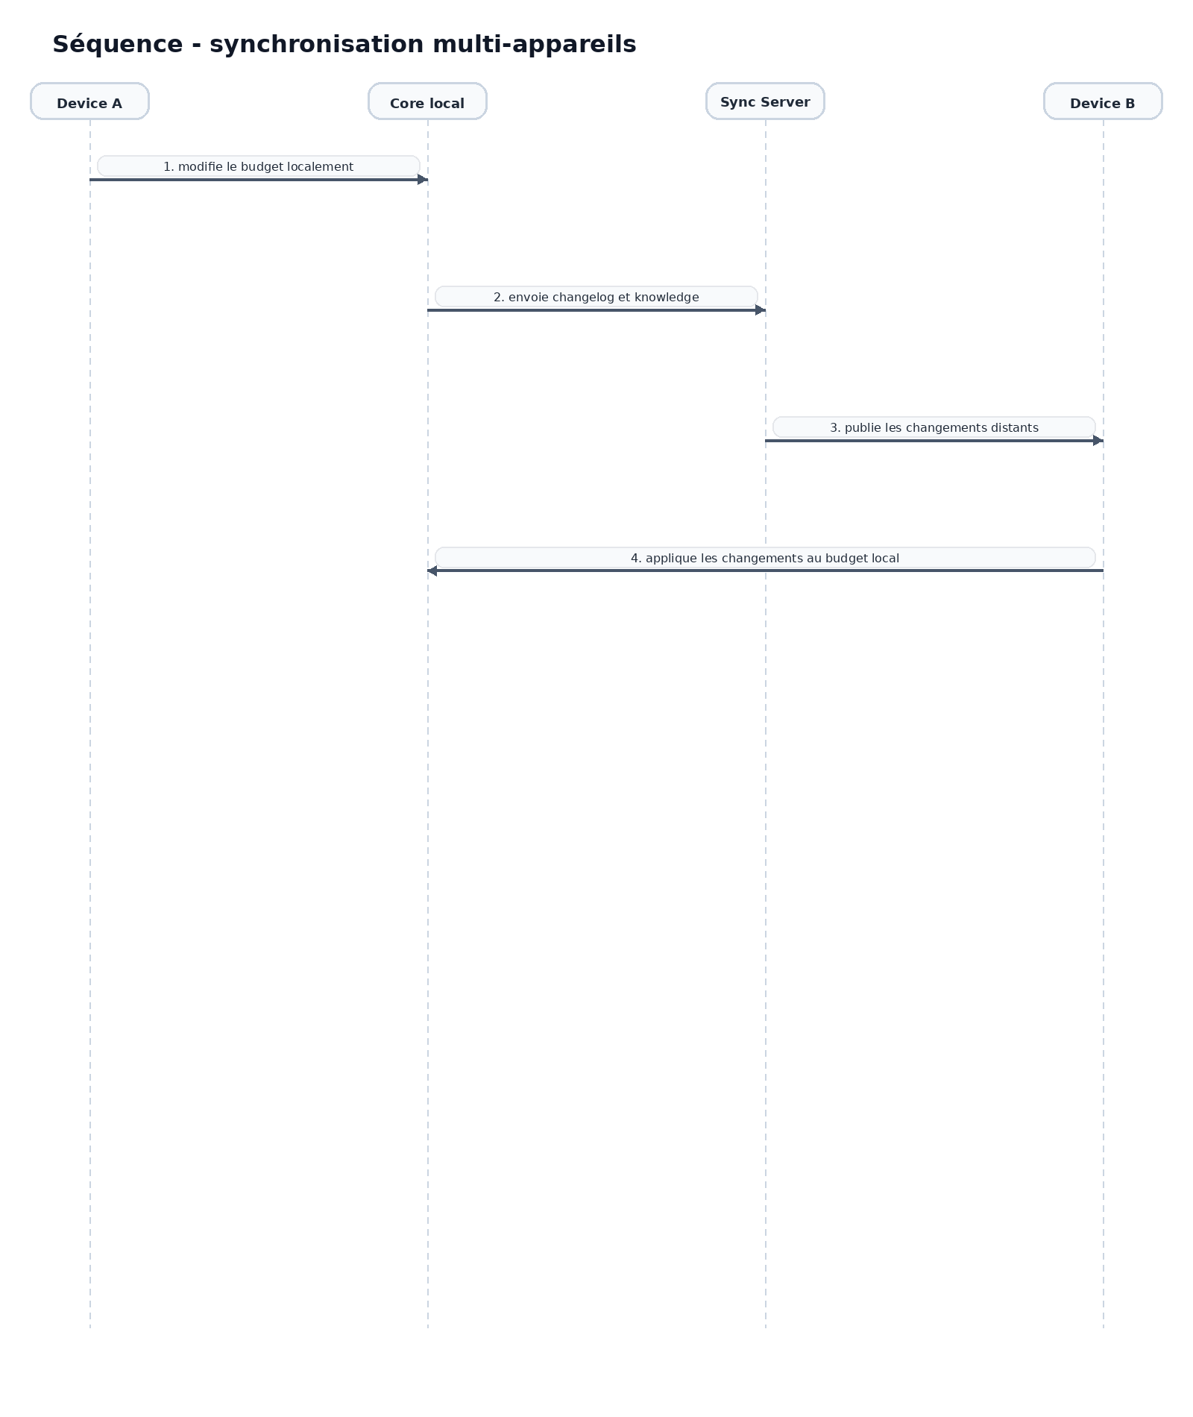
Figure 11 - Séquence de synchronisation multi-appareils
- Le serveur stocke et redistribue des changements ; il n’est pas l’unique lieu d’exécution métier.
- Le fichier peut être chiffré de bout en bout, avec les contraintes de récupération que cela implique.
- Le budget est sélectionné/téléchargé depuis le serveur puis synchronisé en tâche de fond.

8. Gestion détaillée des objets métier

8.1 Comptes
- Un compte peut être checking, credit card, loan, investment ou autre type exposé par l’UI.
- Le booléen onBudget pilote si les transactions de ce compte alimentent le budget.
- Un compte hidden/closed reste historisé mais n’est plus dans le flux actif standard.
- Les balances et le rapprochement sont rattachés au compte.

8.2 Budget et catégories
- Le budget manipule des allocations mensuelles par sous-catégorie.
- Les catégories sont organisées en groupes ; l’un des groupes concerne l’income et possède des règles particulières.
- Le système gère fusion, suppression, masquage et report de soldes.

8.3 Transactions, splits, merge et export
- Les handlers observés incluent transaction-add, transaction-update, transaction-delete, transaction-move, transactions-batch-update et transactions-merge.
- L’export CSV reconstruit des libellés lisibles à partir des noms de comptes, catégories et payees.
- Le système distingue parent/child pour les splits et expose un mode d’export compatible avec cette structure.

8.4 Payees
- Le payee sert de contrepartie normalisée et d’ancre d’automatisation.
- Les payees peuvent être fusionnés, renommés, favoris, enrichis de règles et d’une catégorie par défaut.
- Les comptes de transfert existent aussi sous forme de payees spéciaux.

8.5 Rules
- Une règle contient des conditions et des actions sérialisées.
- Le moteur valide, classe et exécute les règles sur les flux d’import ou d’édition concernés.
- Le système crée aussi des règles implicites à partir du comportement utilisateur.

8.6 Reports et AQL
- Les rapports standard couvrent notamment net worth et cash flow.
- Les custom reports s’appuient sur un moteur de requête capable de compiler et d’exécuter des requêtes AQL.
- L’API de query permet des usages analytiques avancés sans contourner le modèle métier.

9. Points d’attention pour une future évolution
Sujet | Pourquoi c’est sensible | Question d’architecture à se poser
Transactions | Objet pivot avec nombreux effets secondaires | Comment enrichir sans casser imports et sync ?
Rules | Automatisation implicite + explicite | Comment rendre la règle compréhensible et testable ?
Payees | Fort couplage avec imports et UX | Peut-on renforcer la normalisation sans perturber l’apprentissage ?
Schedules | Risque de doublons et conflits avec imports | Quelle stratégie d’idempotence ?
Sync | Local-first + chiffrement + conflits | Quel impact d’un nouveau champ sur le protocole ?
Budget | Calculs sensibles à la temporalité | Comment préserver rollovers et cohérence globale ?

10. Livrables graphiques inclus
Fichier | Type | Usage
01_architecture_globale.(png/svg/dot) | Diagramme | Vue d’ensemble de l’architecture
02_runtime_web_vs_electron.(png/svg/dot) | Diagramme | Comparaison des runtimes
03_classes_fonctionnelles.(png/svg/dot) | Diagramme | Vue domaine / objets métier
04_cycle_vie_transaction.(png/svg/dot) | Diagramme | Chaîne de traitement transaction
05 à 11_sequence_*.png/svg/dot | Diagrammes de séquence | Parcours métier majeurs
*.drawio | Sources éditables | Réédition dans draw.io / diagrams.net

11. Conclusion
Actual présente une architecture cohérente pour un produit local-first : l’interface reste légère, le cœur métier est concentré, et la persistance locale joue un rôle central. La meilleure stratégie d’évolution consiste généralement à traiter Transaction, Payee, Rule, Schedule et Budget comme un noyau fortement lié, tout en maintenant une frontière claire entre UI, logique métier et synchronisation.
Le dossier joint doit servir de base de lecture. Pour une phase suivante, il serait pertinent de produire en complément un document d’impact ciblé par chantier (par exemple : refonte budget, moteur de catégorisation intelligente, nouveau workflow d’import, ou exposition d’API).

